ふりがな
氏 名
電話番号
Ｅ－ｍａｉｌ
年 代 | □10代 □20代 □30代 □40代 □50代 □60代 □70代以上
◎この講座をどこで知りましたか？
□チラシを見て (設置施設・店名： )
□インターネット (サイト名： )
□情報誌・新聞 (誌名： )
□みやぎＮＰＯプラザからの案内
□その他

◎ご参加にあたり、該当する項目にチェックをつけてください。
□NPOの立ち上げに関心がある □ボランティア活動をしたいが、きっかけがない
□NPOで働くことに興味がある □NPOとは何か知りたい・興味がある
□余暇を活用して、NPOの活動に参加したい □既に市民活動・ボランティアをしているが、理解を深めたい
□その他

。
NPO法人
青葉山の緑を守る会

希少種が多数生息する豊かな「青葉山」の実態を広く伝え、自然環境を保護・保全する活動をしています。
NPO法人
おりざの家

1人で食事を取らざるを得ない子どもや高齢者のため、地域の人が集まり一緒に食卓を囲む地域食堂を開催しています。
「Nカフェ～NPOに参加する方法をみつけよう！～」 申込書
平成31年2月23日（土） 13：30～16：00 FAX 022-256-0533

外国人支援の会OASIS

県内で暮らす外国人の方への生活支援のため、情報提供や相談対応、公的機関・病院等へ同行して通訳する付き添いボランティアを行っています。
みやぎＮＰＯプラザ
<交通機関のご案内>
●電車：仙石線榴ヶ岡駅下車 徒歩約７分
●バス：仙台市営バス 仙台駅前より原町経由乗車,第四合同庁舎前で下車 徒歩約3分

※駐車場は、満車になる場合がございますので、公共交通機関のご利用にご協力下さい。
会場↑
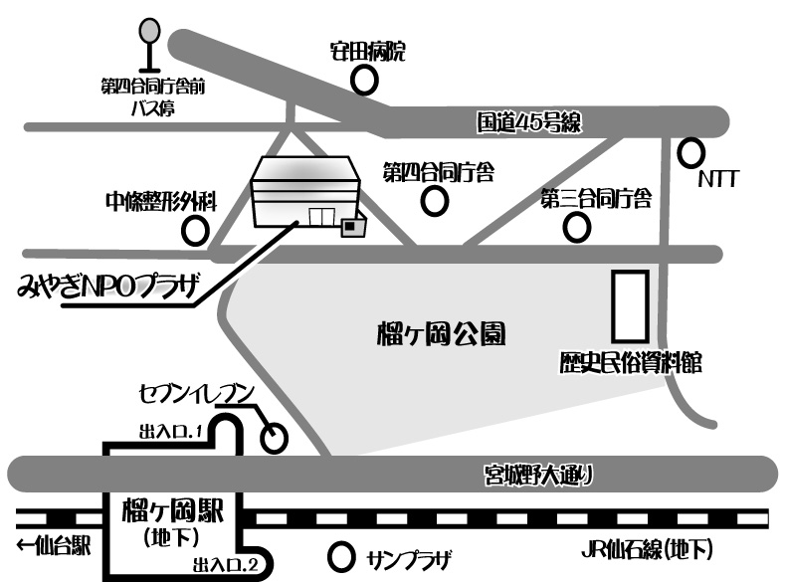
※ご記入いただいた個人情報は、みやぎNPOプラザが主催する事業のご案内以外には使用いたしません。
ゲスト団体紹介

